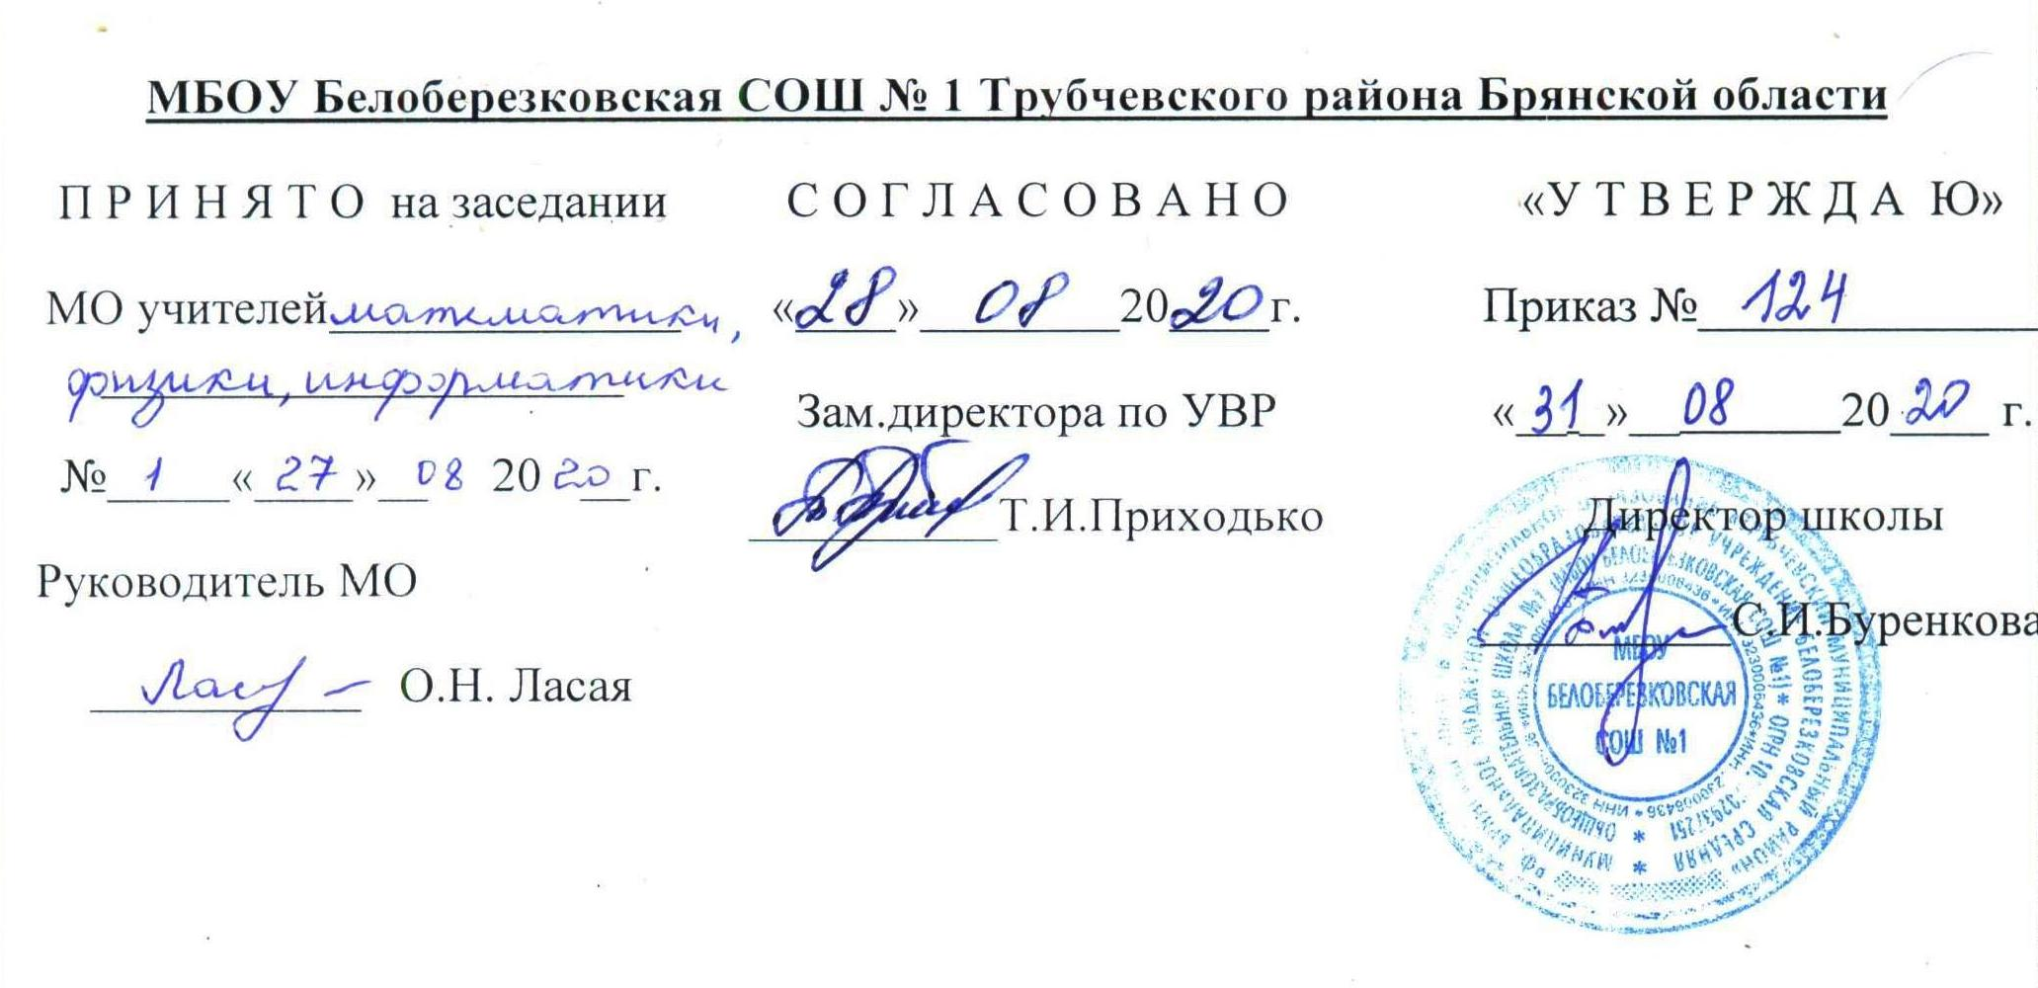

РАБОЧАЯ ПРОГРАММА
по физике
11 класс

Акулова Светлана Васильевна,
учитель высшей
квалификационной категории

пгт. Белая Березка, 2020г.

Пояснительная записка
Рабочая программа составлена на основе авторской программы общего образования по физике. Соответствует государственной программе по физике и Федеральному образовательному стандарту среднего (полного) общего образования по физике.

Программа рассчитана на 68 часов (2 часа в неделю) согласно Учебного плана школы.
Учебно-методическое обеспечение курса:
Учебная программа Авторская программа общеобразовательных учреждений «Физика» 11 класс/(авт.-сост.) Г.Я.Мякишев .М., «Глобус» ,2009.
Учебник Мякишев Г.Я.,Буховцев Б.Б.,Чаругин В.М. Физика.11 класс: (Учебник для общеобразовательных учреждений) – 2-е изд.-М.:Просвещение , 2009.

Методические пособия:
- Комплект таблиц «физика 11 класс»
- Портреты физиков
Технические средства:
- Компьютер
- Проектор
- Видеомагнитофон

Учебно- практическое и учебно- лабораторное оборудование:
- Магнитная доска
- Комплект чертёжных инструментов
- Комплект лабораторного оборудования
- Комплект видеофильмов для 11 класса

Дополнительная литература :
- А.П.Рымкевич «Задачник по физике 10-11класс» -М.: Дрофа,2003.
- Л.А.Кирик «Самостоятельные и контрольные работы по физике »-М-Х: Илекса,2000.
Требования к уровню подготовки учащихся ( из Программы):

В результате изучения курса физики в 11 классе учащиеся должны
знать/понимать:
- Смысл понятий: физическое явление, гипотеза, закон, теория, вещество, взаимодействие, электромагнитное поле, волна, фотон, атом, атомное ядро, ионизирующее излучение.
- Смысл физических величин: перемещение, скорость, ускорение, масса, сила, импульс, работа, механическая энергия, частота, период, амплитуда колебаний, внутренняя энергия, абсолютная температура, средняя кинетическая энергия частиц вещества, количество теплоты, электрический заряд, напряженность электрического поля, разность потенциалов, энергия электрического поля, разность потенциалов, сила тока, электродвижущая сила, магнитная индукция, энергия магнитного поля, показатель преломления.
- Смысл физических законов: классической механики, Всемирного тяготения, сохранения энергии, импульса и электрического заряда, термодинамики, электромагнитной индукции, фотоэффекта.
- Вклад российских и зарубежных ученых, оказавших наибольшее значение на развитие физики.
уметь
- Описывать и объяснять: физические явления и свойства тел, движение небесных тел и искусственных спутников Земли, свойства газов, жидкостей и твердых тел, электромагнитную индукцию, распространение электромагнитных волн, волновые свойства света, излучение и поглощение света атомом, фотоэффект
- Применять полученные знания для решения несложных задач.
- Отличать гипотезы от научных теорий, делать выводы на основе экспериментальных данных.
- Приводить примеры: практического использования физических знаний, законов механики, термодинамики и электродинамики в энергетике, различных видов электромагнитных излучений для радио- и телекоммуникаций, квантовой физики в создании ядерной энергетики, лазеров.
- Воспринимать и на основе полученных знаний самостоятельно оценивать информацию, содержащуюся в сообщениях СМИ, Интернете, научно-популярных статьях.
- Использовать приобретенные знания и умения в повседневной жизни, в практической деятельности для:
- Обеспечения безопасности жизнедеятельности в процессе использования средств, бытовых электроприборов, средств радио- и теле коммуникационной связи.
- Оценки влияния на организм человека и другие организмы загрязнение окружающей среды.
- Рационального использования и защиты окружающей среды.

Содержание курса ( прилагается)
Учебно- тематический план:
- Магнитное поле 5ч
- Электромагнитная индукция 6ч
- Механические колебания 4ч
- Электромагнитные колебания 7ч
- Механические волны 2ч
- Электромагнитные волны 5ч
- Геометрическая оптика 9ч
- Волновая оптика 7ч
- Элементы теории относительности 2ч
- Световые кванты 5ч
- Атомная физика 2ч
- Физика атомного ядра 9ч
- Обобщающее повторение 5ч
Формы промежуточного контроля
Устный опрос, тестирование, физический диктант, самостоятельные работы, контрольная работа.
Форма итогового контроля
Итоговая контрольная работа
Календарно – тематическое планирование (прилагается).

Список литературы:
- Физика и астрономия. Программы общеобразовательных учреждений. 7-11 классы. Дрофа 2010 г.
- Мякишев Г.Я., Буховцев Б.Б., Чаругин В.М. «Физика. 11 класс»: учебник для общеобразовательных учреждений. -М.-Просвещение, 2010 г.

Методические пособия:
- А.П.Рымкевич «Задачник по физике 10-11класс» -М.: Дрофа,2003.
- Л.А.Кирик «Самостоятельные и контрольные работы по физике »-М-Х: Илекса,2000.

Содержание программы
Электродинамика (11 ч)
Магнитное поле тока. Плазма. Действие магнитного поля на движущийся заряд. Явление электромагнитной индукции. Правило Ленца. Взаимосвязь электрического и магнитного полей. Самоиндукция. Индуктивность. Магнитные свойства вещества. Электромагнитное поле.

Колебания и волны (18ч)
Механические колебания: свободные колебания. Математический маятник. Гармонические колебания. Амплитуда, период, частота и фаза колебаний. Вынужденные колебания. Резонанс. Автоколебания.
Электрические колебания: свободные колебания в колебательном контуре. Период свободных электрических колебаний. Вынужденные колебания. Переменный электрический ток. Активное сопротивление, емкость и индуктивность в цепи переменного тока. Резонанс в электрической цепи.
Производство, передача и потребление электрической энергии. Генерирование энергии. Трансформатор. Передача электрической энергии.
Механические волны. Продольные и поперечные волны. Длина волны. Скорость распространения волны. Звуковые волны. Интерференция волн. Принцип Гюйгенса. Дифракция волн.
Электромагнитные волны. Свойства электромагнитных волн. Принцип радиосвязи. Телевидение.

Оптика (16 ч)
Световые лучи. Закон преломления света. Полное внутреннее отражение. Призма. Формула тонкой линзы. Получение изображения с помощью линзы. Оптические приборы. Их разрешающая способность. Электромагнитные волны. Скорость света и методы ее измерения. Дисперсия света. Интерференция света. Когерентность. Дифракция света. Дифракционная решетка. Поперечность световых волн. Поляризация света. Шкала электромагнитных волн.
Основы специальной теории относительности (2 ч)
Постулаты теории относительности. Принцип относительности Эйнштейна. Постоянство скорости света. Пространство и время в специальной теории относительности. Релятивистская динамика. Связь массы и энергии.
Квантовая физика (16ч)
Световые кванты: тепловое излучение. Постоянная Планка. Фотоэффект. Уравнение Эйнштейна для фотоэффекта. Фотоны. Опыты Лебедева и Вавилова.
Атомная физика: строение атома. Опыты Резерфорда. Квантовые постулаты Бора. Модель атома водорода по Бору. Трудности теории Бора. Квантовая механика. Гипотеза де Бройля. Соотношение неопределенностей Гейзенберга. Корпускулярно-волновой дуализм. Дифракция электронов. Лазеры.
Физика атомного ядра: методы регистрации элементарных частиц. Радиоактивные превращения. Закон радиоактивного распада и его статистический характер. Протонно-нейтронная модель строения атомного ядра. Дефект масс и энергия связи нуклонов в ядре. Деление и синтез ядер. Ядерная энергетика. Физика элементарных частиц. Статистический характер процессов в микромире. Античастицы. Единая физическая картина мира. Фундаментальные взаимодействия. Физика и научно-техническая революция. Физика и культура.
Итоговое повторение (5ч)

Календарно-тематическое планирование
№ урока | Тема урока |  | Дата по плану |  | Дата по факту
 |  | Магнитное поле (5ч.)
1 | Взаимодействие токов. Магнитное поле и его свойства. Вектор магнитной индукции. Линии магнитной индукции. Модуль вектора магнитной индукции.
2 | Сила Ампера. Электроизмерительные приборы. Применение закона Ампера
3 | Действие магнитного поля на движущийся заряд. Сила Лоренца. Магнитные свойства вещества.
4 | Лабораторная работа №1. Наблюдение действия магнитного поля на ток.
5 | Контрольная работа №1 по теме: «Магнитное поле».
 | Электромагнитная индукция (6ч.)
6 | Электромагнитная индукция. Магнитный поток. Направление индукционного тока. Правило Ленца.
7 | Закон электромагнитной индукции. Решение задач.
8 | Вихревое электрическое поле. ЭДС индукции в движущихся проводниках.
9 | Самоиндукция. Индуктивность. Энергия магнитного поля.
10 | Лабораторная работа №2. Изучение явления электромагнитной индукции. Электромагнитное поле.
11 | Контрольная работа № 2 по теме: «Электромагнитная  индукция».
Колебания и волны ( 11 ч )
Механические колебания-4 ч
12 | Колебательное движение. Свободные и вынужденные колебания. Математический маятник.
13 | Гармонические колебания. Фаза колебаний.
14 | Лабораторная работа №3. Определение ускорения свободного падения при помощи маятника.
15 | Превращение энергии при гармонических колебаниях. Резонанс, применение и борьба с ним.
 |  | Электромагнитные колебания-7ч
16 | Свободные и вынужденные колебания. Колебательный контур.
17 | Уравнение, описывающее процессы в колебательном контуре. Период свободных электрических колебаний.
18 | Переменный электрический ток. Активное сопротивление. Действующие значения силы тока и напряжения.
19 | Конденсатор и катушка индуктивности в цепи переменного тока.
20 | Резонанс в электрической цепи. Генератор на транзисторе. Автоколебания.
21 | Генерирование электрической энергии. Трансформаторы. Производство, использование и передача электрической энергии.
22 | Контрольная работа №3 по теме: Механические и электромагнитные колебания.
 |  | Механические волны-2 ч
23 | Волновые явления. Распространение волн. Длина волны. Скорость волны.
24 | Волны в среде. Звуковые волны
 | Электромагнитные волны (5 ч)
25 | Что такое электромагнитная волна. Экспериментальное обнаружение электромагнитных волн.
26 | Изобретение радио А.С. Поповым. Принцип радиосвязи.
27 | Модуляция и детектирование. Простейший радиоприемник.
28 | Свойства электромагнитных волн. Распространение радиоволн. Радиолокация. Волновое телевидение. Развитие средств связи.
29 | Контрольная работа №4 по теме: Механические и электромагнитные волны.
 | Геометрическая оптика-9ч
30 | Развитие взглядов на природу света. Скорость света.
31 | Принцип Гюйгенса. Закон отражения света.
32 | Законы преломления света.
33 | Полное отражение.
34 | Лабораторная работа №4 « Измерение показателя преломления света»
35 | Решение задач на законы отражения и преломления.
36 | Линзы. Построение изображения в линзе. Формула линзы.
37 | Лабораторная работа №5. Определение оптической силы и фокусного расстояния собирающей линзы.
38 | Контрольная работа №5 по теме: «Геометрическая оптика»
 | Волновая оптика (7ч.)
39 | Дисперсия света.
40 | Интерференция механических волн и света.
41 | Дифракция механических волн и света. Дифракционная решётка.
42 | Лабораторная работа №6 « Измерение длины световой волны»
43 | Поперечность световых волн. Поляризация света. Электромагнитная теория света.
44 | Виды излучений. Источники света. Спектры и спектральные аппараты. Спектральный анализ.
45 | Лабораторная работа №7 « Наблюдение сплошного и линейчатого спектров. Виды электромагнитного излучения»
 | Элементы теории относительности (2ч.)
46 | Принцип электродинамики и принцип относительности. Основы теории относительности. Релятивистский закон сложения скоростей.
47 | Зависимость массы от скорости. Релятивистская динамика. Связи между массой и энергией.
Световые кванты (5ч.)
48 | Фотоэффект. Теория фотоэффекта.
49 | Решение задач.
50 | Фотоны. Применение фотоэффекта.
51 | Давление света. Химические действия света.
52 | Контрольная работа №6 по теме: «Световые кванты».
Атомная физика (2ч.)
53 | Строение атома. Опыты Резерфорда.
54 | Квантовые постулаты Бора. Модель атома водорода по Бору.
 | Физика атомного ядра (9ч.)
55 | Методы наблюдения и регистрации элементарных частиц.
56 | Открытие радиоактивности. Альфа- гамма и бета- излучения.
57 | Радиоактивные превращения.
58 | Закон радиоактивного распада. Период полураспада. Изотопы, их получение и применение. Открытие нейтрона.
59 | Строение атомного ядра. Ядерные силы. Энергия связи атомных связей.
60 | Ядерные реакции. Деление ядер урана. Цепные ядерные реакции.
61 | Ядерный реактор. Термоядерные реакции.
62 | Применение ядерной энергии. Биологическое действие радиоактивного излучения.
63 | Контрольная работа №7 по теме: «Физика атомного ядра».
 | Повторение- 5ч
64 | Обобщающее повторение. Законы Ньютона.
65 | Обобщающее повторение. Законы сохранения в механике.
66 | Обобщающее повторение. Основы МКТ Газовые законы
67 | Обобщающее повторение. Электростатика Законы постоянного тока
68 | Итоговое тестирование
 | ИТОГО |  | 68ч

